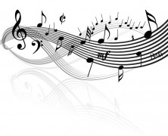

כמו בסיפורים כך גם בשירים מבקשים להעביר מסר לקורא, אבל ה"אני השר" צריך לעמול יותר קשה כדי להעביר מסר.
מדוע לדעתכן?
____________________________________________________________________________________________________
התשובה:
השיר חייב להעביר את הרעיון בצמצום, ועל כן כל מילה נבחרת בזהירות רבה. המשלב הלשוני הוא גבוה, לעיתים אף נצטרך לבדוק את פירוש מילות השיר במילון!
מהו שיר מוצלח?
בכל שיר טוב חייב להיות קשר בין התוכן לאמצעיים האמונותים שבו.
תני שלוש דוגמאות לאמצעיים אומנותיים:
_______________________________
_______________________________
_______________________________
תפקיד האמצעיים האומנותיים הוא לשרת את התוכן, כלומר: להבהיר ולמחיש את החוויה המרכזית המתוארת בשיר.
משימת כתיבה: כתבי שיר בנושא- בקשת סליחה, השתמשי בשני אמצעיים אומנותיים לפחות. בהצל

